
คำกลอนสุภาษิต...ให้ข้อคิดสอนใจ
แผนการจัดการเรียนรู้ที่ ๔
ผู้ชนะ ๒
ชั้นประถมศึกษาปีที่ ๖ เวลา ๑ ชั่วโมง
หน่วยการเรียนรู้ที่ ๕

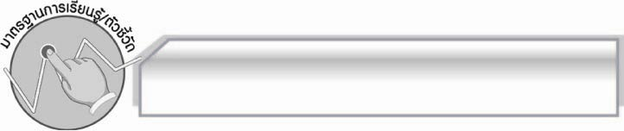
มาตรฐานการเรียนรู้/ตัวชี้วัด

มาตรฐานการเรียนรู้
มาตรฐาน ท ๑.๑ ใช้กระบวนการอ่านสร้างความรู้และความคิดเพื่อนำไปใช้ตัดสินใจ แก้ปัญหาในการดำเนินชีวิต และมีนิสัยรักการอ่าน
ตัวชี้วัด
ท ๑.๑ ป. ๖/๕ อธิบายการนำความรู้และความคิดจากเรื่องที่อ่านไปตัดสินใจแก้ปัญหาในการดำเนินชีวิต
ท ๑.๑ ป. ๖/๘ อ่านหนังสือตามความสนใจและอธิบายคุณค่าที่ได้รับ
มาตรฐานการเรียนรู้
มาตรฐาน ท ๕.๑ เข้าใจและแสดงความคิดเห็น วิจารณ์วรรณคดีและวรรณกรรมไทย
อย่างเห็นคุณค่า และนำมาประยุกต์ใช้ในชีวิตจริง
ตัวชี้วัด
ท ๕.๑ ป.๖/๑ แสดงความคิดเห็นจากวรรณคดีหรือวรรณกรรมที่อ่าน
ท ๕.๑ ป. ๖/๓ อธิบายคุณค่าของวรรณคดีและวรรณกรรมที่อ่านและนำไปประยุกต์ใช้ในชีวิตจริง

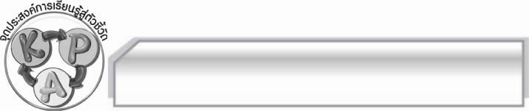
จุดประสงค์การเรียนรู้สู่ตัวชี้วัด

๑. อธิบายเกี่ยวกับความหมายของบทร้อยกรอง “ผู้ชนะ” ได้ (K)
๒. ท่องจำบทร้อยกรอง “ผู้ชนะ” แล้วนำข้อคิดมาใช้ในชีวิตประจำวันได้ (P)
๓. เห็นประโยชน์ของการนำข้อคิดที่ได้จากบทร้อยกรอง “ผู้ชนะ” มาใช้ในชีวิตประจำวัน (A)

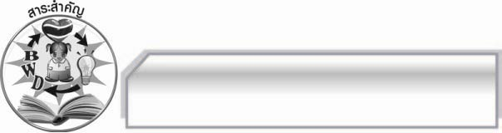
สาระสำคัญ

บทร้อยกรอง “ผู้ชนะ” ให้ข้อคิดและแนวทางในการนำไปสู่ความสำเร็จ ซึ่งสอดคล้องกับหลัก
อิทธิบาท ๔ ถ้านำไปใช้ในการดำเนินชีวิตจะก่อให้เกิดประโยชน์ และประสบความสำเร็จในทุกสิ่งที่ปรารถนา

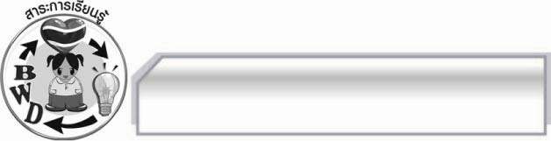
สาระการเรียนรู้

บทร้อยกรอง “ผู้ชนะ”
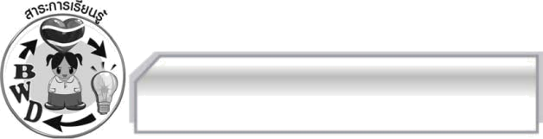

สมรรถนะสำคัญของผู้เรียน
๑. ความสามารถในการสื่อสาร
- ทักษะการอ่าน
- ทักษะการเขียน
- ทักษะการฟัง การดู และการพูด
๒. ความสามารถในการคิด
- การให้เหตุผล
- การจัดระบบความคิดเป็นแผนภาพ
- การปฏิบัติ/การสาธิต
- การสังเคราะห์
- การแก้ปัญหา
- การสรุปความรู้
- การประเมินค่า
๓. ความสามารถในการแก้ปัญหา
๔. ความสามารถในการใช้ทักษะชีวิต


คุณลักษณะอันพึงประสงค์
ใฝ่เรียนรู้
ตัวชี้วัดที่ ๔.๑ ตั้งใจเพียรพยายามในการเรียนและเข้าร่วมกิจกรรมการเรียนรู้
รักความเป็นไทย
ตัวชี้วัดที่ ๗.๒ เห็นคุณค่าและใช้ภาษาไทยในการสื่อสารได้อย่างถูกต้องและเหมาะสม

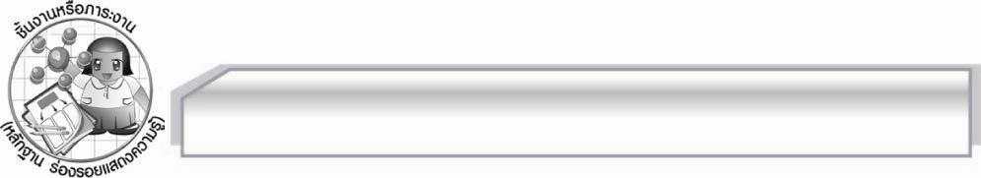
ชิ้นงานหรือภาระงาน (หลักฐาน ร่องรอยแสดงความรู้)

๑. ใบงาน เรื่อง การแสดงความคิดเห็นจากบทร้อยกรอง “ผู้ชนะ”
๒. ใบงาน เรื่อง การนำข้อคิดจากบทร้อยกรอง “ผู้ชนะ” ไปใช้ในการดำเนินชีวิต

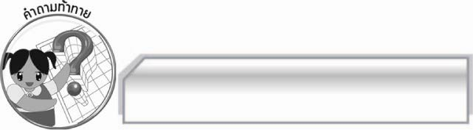
คำถามท้าทาย

นักเรียนจะนำข้อคิดที่ได้จากบทร้อยกรอง “ผู้ชนะ” มาใช้ในการพัฒนาการเรียนของตนได้อย่างไร

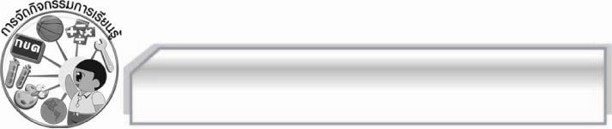
การจัดกิจกรรมการเรียนรู้

๑. ให้นักเรียนท่องบทร้อยกรองผู้ชนะพร้อมกัน
๒. ให้นักเรียนแบ่งกลุ่มออกเป็น ๕ กลุ่ม เพื่อร่วมกันสนทนาตามหัวข้อต่อไปนี้
 ลักษณะคำประพันธ์บทร้อยกรอง “ผู้ชนะ”
 บทร้อยกรองตรงกับหลักธรรมใดของพระพุทธศาสนา
 ผู้ชนะในที่นี้หมายถึงชนะสิ่งใด
 คำศัพท์ที่พบโดยเขียนคำอ่านและความหมาย
 ข้อคิดที่ได้
แล้วนำข้อมูลดังกล่าวมาสรุปลงในแผนภาพ และออกมานำเสนอข้อมูลให้ครูและเพื่อนกลุ่มอื่น ๆ ฟังทีละกลุ่มจนครบทุกกลุ่ม แล้วครูอธิบายเพิ่มเติม
๓. ครูนำแผนภูมิบทร้อยกรอง “ผู้ชนะ” ที่มีบางคำหายไปมาติดไว้บนกระดาน แล้วให้นักเรียนร่วมกันเติมคำที่หายไปให้ถูกต้อง
๔. ให้นักเรียนทำใบงานที่ ๔๕ เรื่อง การแสดงความคิดเห็นจากบทร้อยกรอง “ผู้ชนะ” และใบงานที่ ๔๖
เรื่อง การนำข้อคิดจากบทร้อยกรอง “ผู้ชนะ” ไปใช้ในการดำเนินชีวิตบทร้อยกรองแล้วร่วมกันแลกเปลี่ยนความคิดเห็น
๕. ให้ครูนำข่าวปัญหาสังคมมาให้นักเรียนวิเคราะห์ว่าจะนำข้อคิดจากบทร้อยกรอง “ผู้ชนะ” มาแก้ปัญหาได้อย่างไร
๖. ให้นักเรียนและครูร่วมกันสรุปความรู้ดังนี้ บทร้อยกรอง “ผู้ชนะ” ให้ข้อคิดและแนวทางในการนำไปสู่ความสำเร็จ ซึ่งสอดคล้องกับหลักอิทธิบาท ๔ ถ้านำไปใช้ในการดำเนินชีวิตจะก่อให้เกิดประโยชน์และประสบความสำเร็จในสิ่งที่ปรารถนา
๗. ให้นักเรียนร่วมกันแสดงความคิดเห็น โดยครูใช้คำถามท้าทาย ดังนี้
๏ นักเรียนจะนำข้อคิดที่ได้จากบทร้อยกรอง “ผู้ชนะ” มาใช้ในการพัฒนาการเรียนของตนได้อย่างไร

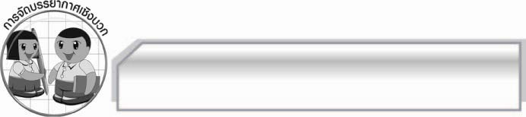
การจัดบรรยากาศเชิงบวก

ให้นักเรียนร่วมกันแสดงความคิดเห็นเกี่ยวกับบทร้อยกรอง “ผู้ชนะ” อย่างอิสระ และครูกล่าวชมเชยนักเรียนที่ร่วมแสดงความคิดเห็น

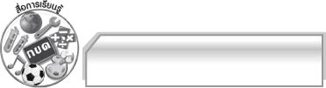
สื่อการเรียนรู้

๑. แผนภูมิบทร้อยกรอง
๒. ใบงาน

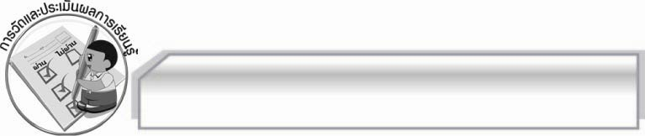
การวัดและประเมินผลการเรียนรู้

๑. วิธีการวัดและประเมินผล
๑.๑ สังเกตพฤติกรรมของนักเรียนในการเข้าร่วมกิจกรรม
๑.๒ สังเกตพฤติกรรมของนักเรียนในการเข้าร่วมกิจกรรมกลุ่ม
๑.๓ ตรวจใบงานที่ ๔๕ และ ๔๖
๒. เครื่องมือ
๒.๑ แบบสังเกตพฤติกรรมการเข้าร่วมกิจกรรม
๒.๒ แบบสังเกตพฤติกรรมการเข้าร่วมกิจกรรมกลุ่ม
๓. เกณฑ์การประเมิน
๓.๑ การประเมินพฤติกรรมการเข้าร่วมกิจกรรม
ผ่านตั้งแต่ ๒ รายการ ถือว่า ผ่าน
ผ่าน ๑ รายการ ถือว่า ไม่ผ่าน
๓.๒ การประเมินพฤติกรรมการเข้าร่วมกิจกรรมกลุ่ม
คะแนน ๙ - ๑๐ ระดับ ดีมาก
คะแนน ๗ - ๘ ระดับ ดี
คะแนน ๕ - ๖ ระดับ พอใช้
คะแนน ๐ - ๔ ระดับ ควรปรับปรุง

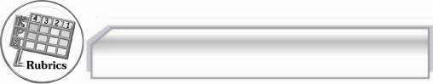
การประเมินผลตามสภาพจริง (Rubrics)

การประเมินใบงานนี้ให้ผู้สอนพิจารณาจากเกณฑ์การประเมินผลตามสภาพจริง (Rubrics)
เรื่อง การวิเคราะห์และแสดงความคิดเห็นเกี่ยวกับเรื่องที่อ่าน
ระดับคะแนน  เกณฑ์การประเมิน | ๔ | ๓ | ๒ | ๑
การวิเคราะห์และแสดงความคิดเห็นเกี่ยวกับเรื่องที่อ่าน | วิเคราะห์และแสดงความคิดเห็นเกี่ยวกับเรื่องที่อ่านได้ละเอียด ชัดเจนมีเหตุผลน่าสนใจเชื่อมโยงกับการนำไปใช้ในชีวิตจริง | วิเคราะห์และแสดงความคิดเห็นเกี่ยวกับเรื่องที่อ่านได้ละเอียด ชัดเจนมีเหตุผลน่าสนใจ | วิเคราะห์และแสดงความคิดเห็นเกี่ยวกับเรื่องที่อ่านได้ค่อนข้างละเอียดมีเหตุผลประกอบ | วิเคราะห์และแสดงความคิดเห็นเกี่ยวกับเรื่องที่อานได้ แต่ไม่ละเอียด

เรื่อง การนำความรู้และความคิดจากเรื่องที่อ่านไปใช้ในการดำเนินชีวิต
ระดับคะแนน  เกณฑ์การประเมิน | ๔ | ๓ | ๒ | ๑
การนำความรู้และความคิดจากเรื่องที่อ่านไปใช้ในการดำเนินชีวิต | ระบุความรู้และความคิดจากเรื่อง  ได้ถูกต้อง ชัดเจนหลายแง่มุม และสามารถเสนอ  แนวทางการนำไป  ใช้ในชีวิตจริงได้ดีและสร้างสรรค์ | ระบุความรู้และความคิดจากเรื่องได้ถูกต้อง ชัดเจน หลายแง่มุม และสามารถเสนอ  แนวทางการนำไปใช้ในชีวิตจริงได้ | ระบุความรู้และความคิดจากเรื่องได้ถูกต้อง แต่ระบุเพียง ๑ ประเด็น และเสนอแนวทางการนำไปใช้ในชีวิตจริงได้สัมพันธ์กัน | ระบุความรู้และความคิดจากเรื่องได้ถูกต้อง แต่ระบุเพียง ๑ ประเด็น ไม่สามารถเชื่อมโยงกับชีวิตจริงได้ ต้องมีผู้แนะนำจึงจะเข้าใจ

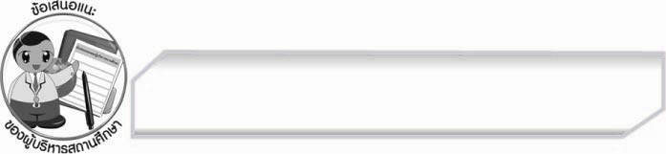
ข้อเสนอแนะของผู้บริหารสถานศึกษา
______________________________________________________________________________
______________________________________________________________________________
______________________________________________________________________________
______________________________________________________________________________
______________________________________________________________________________
______________________________________________________________________________
______________________________________________________________________________
______________________________________________________________________________
______________________________________________________________________________
______________________________________________________________________________
______________________________________________________________________________
______________________________________________________________________________
______________________________________________________________________________
______________________________________________________________________________
______________________________________________________________________________
______________________________________________________________________________
______________________________________________________________________________
______________________________________________________________________________
______________________________________________________________________________
______________________________________________________________________________
______________________________________________________________________________
______________________________________________________________________________
______________________________________________________________________________
______________________________________________________________________________

ลงชื่อ_________________________ (ผู้บริหารสถานศึกษา)
(_________________________)
________/________/_______


บันทึกหลังการสอน

ผลการจัดการเรียนการสอน

______________________________________________________________________________
______________________________________________________________________________
______________________________________________________________________________
______________________________________________________________________________
______________________________________________________________________________
______________________________________________________________________________

ปัญหา / อุปสรรค

______________________________________________________________________________
______________________________________________________________________________
______________________________________________________________________________
______________________________________________________________________________
______________________________________________________________________________
______________________________________________________________________________

แนวทางแก้ไข

______________________________________________________________________________
______________________________________________________________________________
______________________________________________________________________________
______________________________________________________________________________
______________________________________________________________________________
______________________________________________________________________________

ลงชื่อ_____________________________ (ผู้บันทึก)

(_________________________)

________/________/_______

